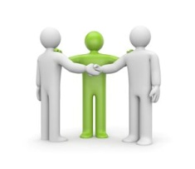

**ПАМЯТКА**

**УПРАВЛЕНИЕ КОНФЛИКТАМИ**

Работа в сфере розничной торговли насыщена контактами с различными людьми и предъявляет высокие требования к качеству коммуникации. Одна из важнейших компетенций продавца-консультанта – способность управлять конфликтами и собственным состоянием.

**Существует несколько способов поведения в конфликте:**

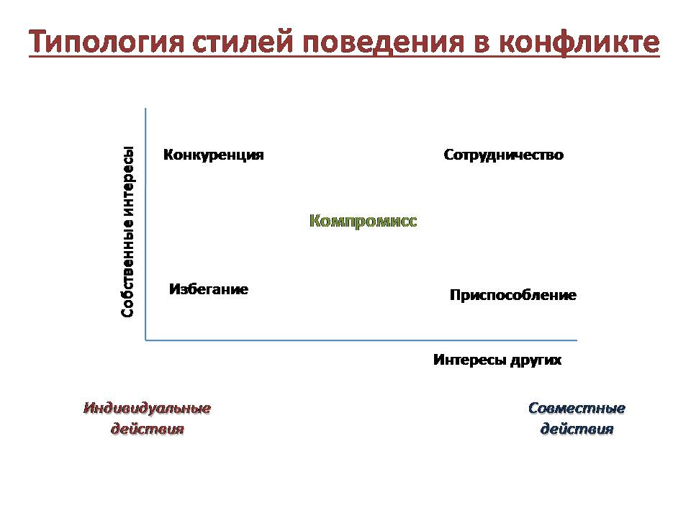

**Избегание (уклонение, уход)** 

Нежелание заниматься конфликтом; "уход в сторону", откладывание или самоустранение от конфликтного вопроса или ситуации.

**Приспособление (уступка)** 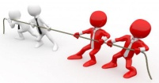

Пренебрегая своими заботами, удовлетворять заботы другого человека; самопожертвование, уступки или подчинение другому человеку, несмотря на личные предпочтения

**Компромисс** 

Нахождение "срединной позиции", приемлемой для обеих сторон; обмен уступками.

**Конкуренция (соперничество)** 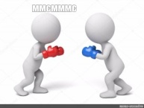

Преследование своих собственных интересов за счет другого человека; защита своей собственной позиции и стремление одержать верх с использованием любых должностных возможностей. Кто-то всегда оказывается в проигрыше.

**Сотрудничество** 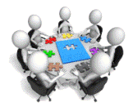

Совместная работа с другим человеком, направленная на нахождение решения, которое удовлетворяет интересы обеих сторон; глубокое изучение и сопоставление проблем, двустороннее рассмотрение возможностей творческого решения проблем.

Для эффективного разрешения конфликтов в нашей работе стратегия сотрудничество является самой конструктивной.

Если вам необходимо отказать клиенту, важно освоить несколько простых техник вежливого отказа, которые позволят снизить эмоциональную составляющую и достигнуть результата.

**Техники вежливого отказа**

* **Техника «Заезженная пластинка»**

**Суть техники:** Для использования техники заезженной пластинки необходимо вначале сформулировать фразу, в которой будет содержаться основное сообщение покупателю. Например: «мы можем принять товар назад только при наличии чека и документа, удостоверяющего личность» После чего вы говорите эту фразу с минимальными изменениями.

Например:

* «Да, я понимаю, что вы хотите вернуть товар, но мы можем принять товар назад только при наличии чека и документа, удостоверяющего личность»
* «К сожалению, мы можем принять товар назад только при наличии чека и документа, удостоверяющего личность»
* «К сожалению, права не подойдут, мы можем принять товар назад только при наличии чека и документа, удостоверяющего личность»

**Превращаем отказ в согласие или делаем встречное предложение**

Например:

- нет, но на следующей неделе мы могли бы…

- нет, но что если я…

- нет, однако я смог бы…

**ВАЖНО!**

* Говорить «нет» доброжелательно, с улыбкой, глядя в глаза
* Объяснить причину отказа
* Выразить сожаление
* При возможности предложить альтернативные варианты



**Приемы эффективного управления стрессом**

* Полноценный отдых – сон, переключение на другой вид деятельности, смена «картинки перед глазами».
* Правильное дыхание и поза – следите за своим дыханием: равномерное и глубокое дыхание быстро помогают справиться с напряжением.
* Физические упражнения хороший способ поддерживать общее состояние на высоком уровне. Упражнения могут быть сами простыми и доступными: растяжка, наклоны, приседания, планка. Умеренная физическая нагрузка заряжает энергией, помогая организму освободиться от гормонов стресса. Физические упражнения стимулируют выработку эндорфинов, которые вызывают ощущение полноты сил. Может, в это трудно поверить, но, как только вы начнете выполнять упражнения, сразу почувствуете прилив бодрости.
* Мониторинг собственного состояния – обращайте внимание на самочувствие и при накоплении усталости и негатива делайте физические упражнения, давайте себе отдых.
* Выражение чувств – выбирайте уместную и корректную форму выражения собственных эмоций в соответствующем контексте (обществе), не копите в себе негатив. Просто покричать наедине с собой, громко попеть песни бывает намного полезнее, чем постоянно сдерживание себя.
* Способность изменить взгляд на вещи – научитесь смотреть на ситуации с разных позиций (как если бы это были не вы, например, глазами покупателя, глазком видеокамеры, стороннего наблюдателя). Это помогает изменить отношение к ситуации и увидеть новые аспекты.
* Повышение самооценки - хвалите себя за самые незначительные достижения. Откажитесь от негативных мыслей, перестаньте терроризировать себя разрушительными установками. Мысли творят наше будущее – о чем думаем постоянно, то и притягиваем. Думаем о плохом – притягиваем плохое, думаем о хорошем – притягиваем хорошее. Подпитывайтесь позитивом и распространяйте его вокруг – это эффективный способ повысить самооценку.
* Умение реагировать на критику - научитесь отличать обратную связь, советы, рекомендации от критики.  Любите себя сейчас и всегда. Вы – уникальный человек, с неповторимым набором качеств и способностей. Если вас критикуют – это поможет вам стать лучше.
* Комплименты – чаще говорите другим и себе комплименты, умейте принимать комплименты, сказанные вам с благодарностью.

